ROTARY YOUTH EXCHANGE COMMITTEE
DISTRICT 3490 , TAIWAN
國際扶輪第3490地區青少年交換委員會
MONTHLY REPORT FOR OUTBOUND STUDENT
t
Month(月份)：11 , .
Student‘s Name(學生姓名)：魏敏而
Country(派遣國家)： 台灣
District(派遣地區)： 3490
Sponsor Club(派遣社)： 三峽社
Host Club(接待社)： Närpes Rotaryklubb
Present Address(現階段住址，請隨時更新最新住址)：Vasavägen348 64200Närpes
我在出國前，很多人都說我是一個把我丟到北極都會活很好的人。還記得我上個月提到的磨合期，短短的一個月我覺得我完全克服了哈哈，這個月可以說完全沒有上個月的憂鬱，這個月，換了轟家、有了新生活、這個月的生活充滿了歡樂
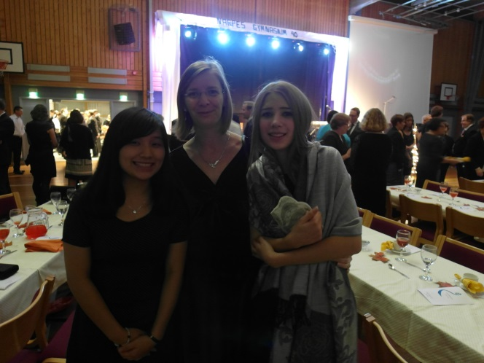 | 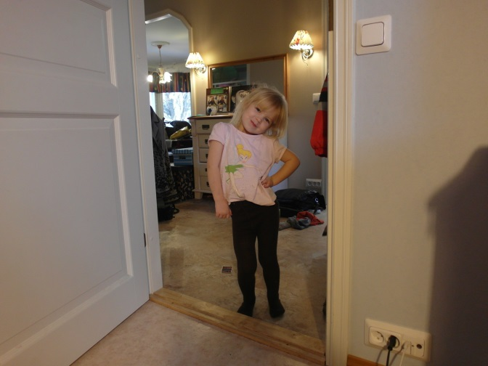
轟媽和15歲大轟妹Julia | 三歲小妹Selma
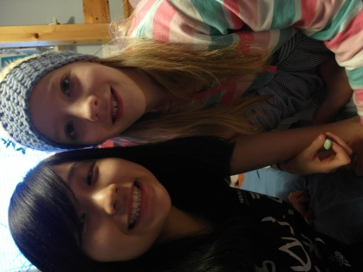 | 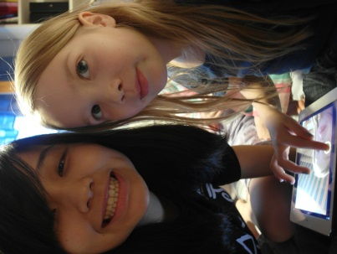
11歲大中妹Paola | 8歲小中妹Beata
這就是我的新家新成員(還有一位轟爸)，在這麼多妹妹的生活，每天都很熱鬧，對一直喜歡小孩和想要有妹妹的我來說，真的很開心。只有大妹會說英文所以和其他妹妹溝通都要用瑞典文，所以有種瑞典文更跨一大步的感覺!
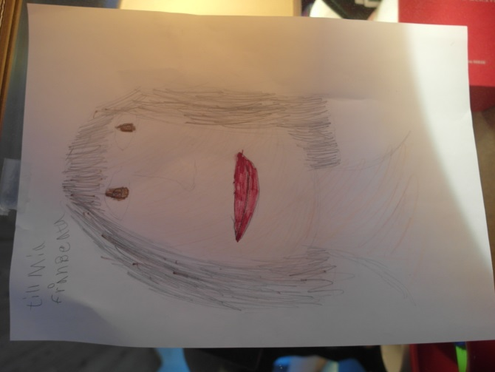 | 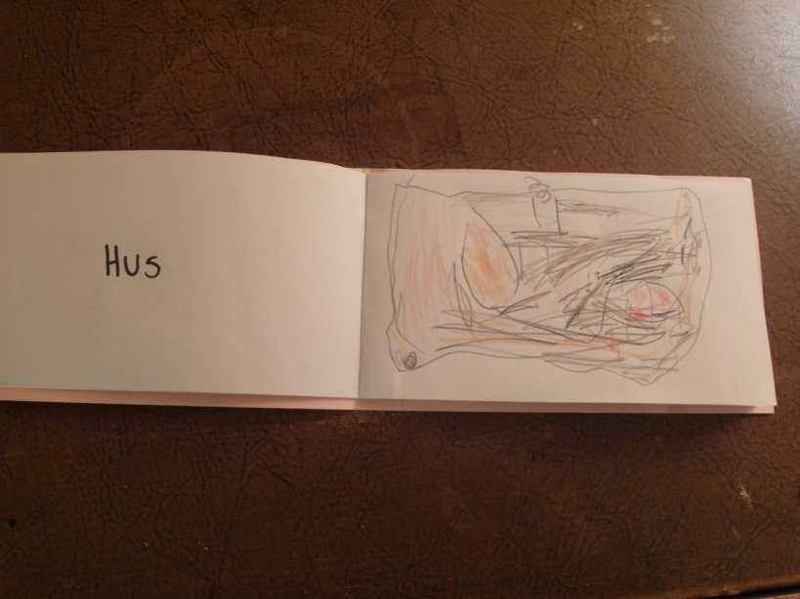
Beata送給我的我 感人開心 | Selma的瑞典文教學 (呃 Hus那是房子)
學校方面，感覺跟同學愈來愈好了，當同學跟我說:’’Mia妳很勇敢，一個人來到芬蘭’’心裡很開心。也有很多同學說他們覺得我的英文比剛開始來的時候好多了(剛開始真的很爛哈哈)，同學們越來越會主動跟我聊天(芬蘭人就是害羞可愛)，也跟我說有空可以一起看電影。這個月是我們學校40歲生日，大家都穿得很正式，我也在轟媽的幫忙下，正式了起來。
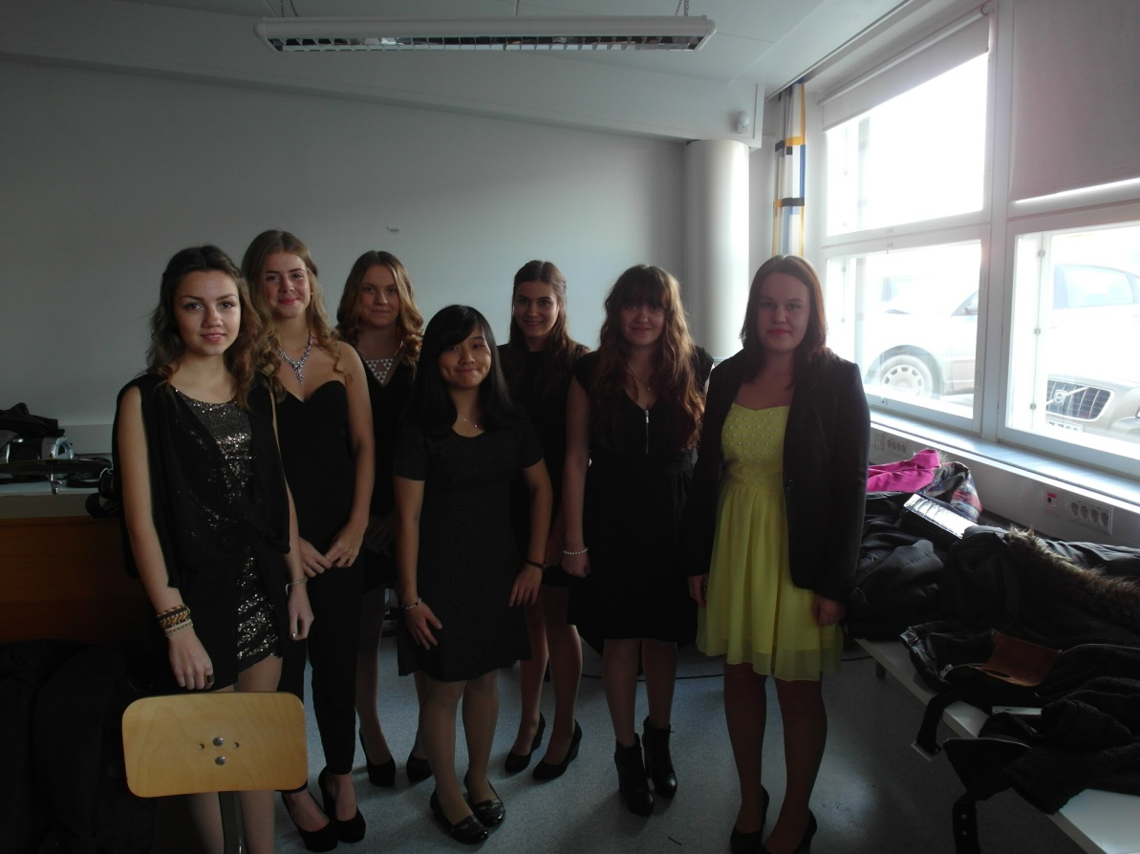
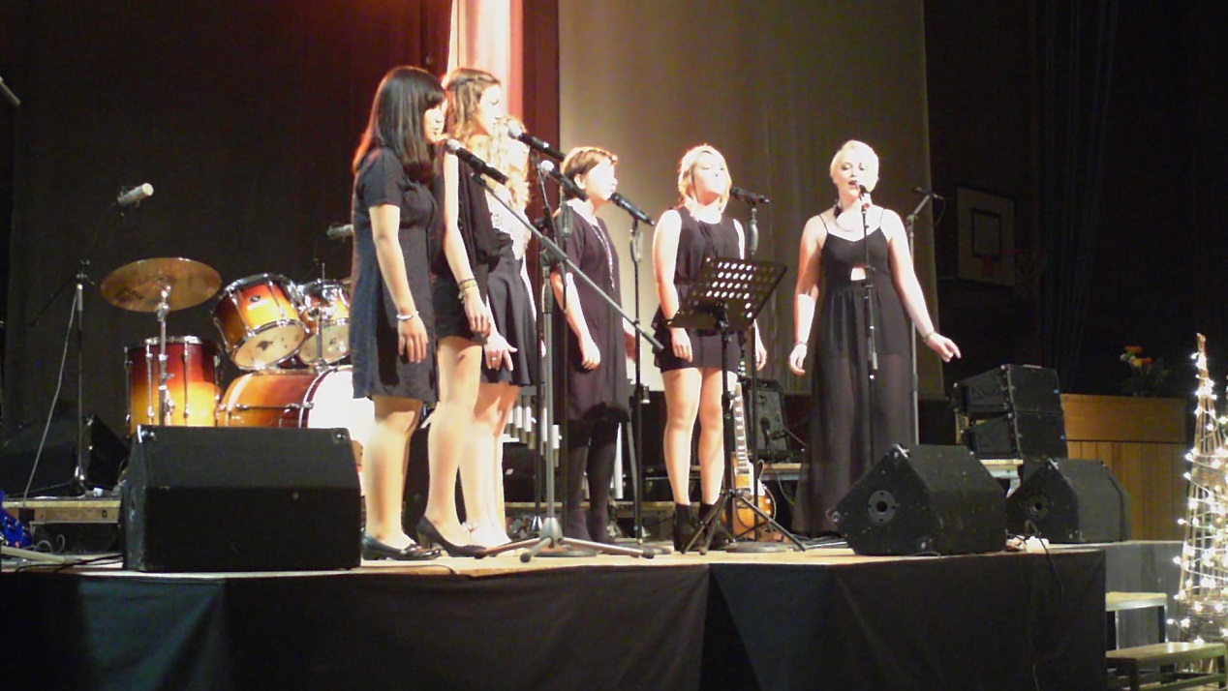
(我和同學一起表演唱歌。)
這個月我學到和感受到一些事。在跟轟媽一起作曲(音樂作業)的時候我了解到什麼叫做教育，轟媽總是幫我開個頭然後要我自己延伸，但一開始我總是怕不好或做錯不太敢表達，但後來在轟媽的引導我愈來愈有自己的想法和創意，當下的感覺好難用講的表達出來，很像在一盆靜止的水裡丟一顆石頭然後漣漪無限自由延伸感覺!而這種感覺是我從來沒有在台灣的學校裡有過，一直一來在高中國中國小總是老師說什麼我就做什麼，永遠就只有一個答案一個方法，我也習慣去符合老師心中的表準，而掩蓋自己的想法。這讓我想到我想來芬蘭的初衷，我很想知道芬蘭教育為什麼會聞名全世界，在這件事得這種感覺我好像有一點體悟到。
新的學期我每個禮拜一二三的下午都會去小孩學校(應該算是安親班)我感受到在寒冬中綻開的花比溫室裡的花朵強韌艷麗好多，芬蘭的小孩子無倫下雨下雪颳風每天一小時多的戶外時間一定穿上雨衣雪衣風衣保暖的衣服盡情的玩，而且他們摔倒的頻率超高(下雪玩地板很滑)，但他們不會哭鬧而是立馬站起來繼續玩。讓我不禁思考台灣的小孩是否也能像芬蘭的小孩一樣呢?
這個月月底我們有Lapland的旅遊，全部得交換學生去北部芬蘭玩，在第一天滑雪的時候，我深深感受到，真的不是每個人都有義務幫妳，很多事都要靠自己，但當有人願意伸出手拉妳一把的時候，真的要抱著感謝的心。雪中送炭的溫情自己知道真的很溫暖當然也要傳播給別人。

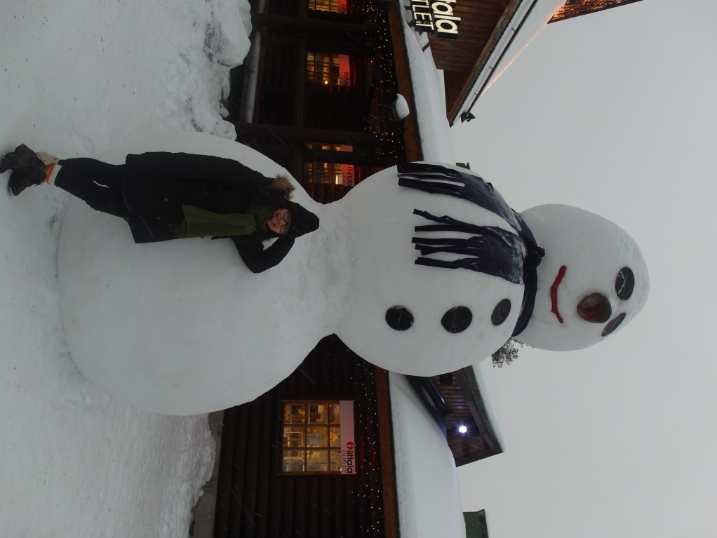(聖誕老人村的巨大雪人先生)
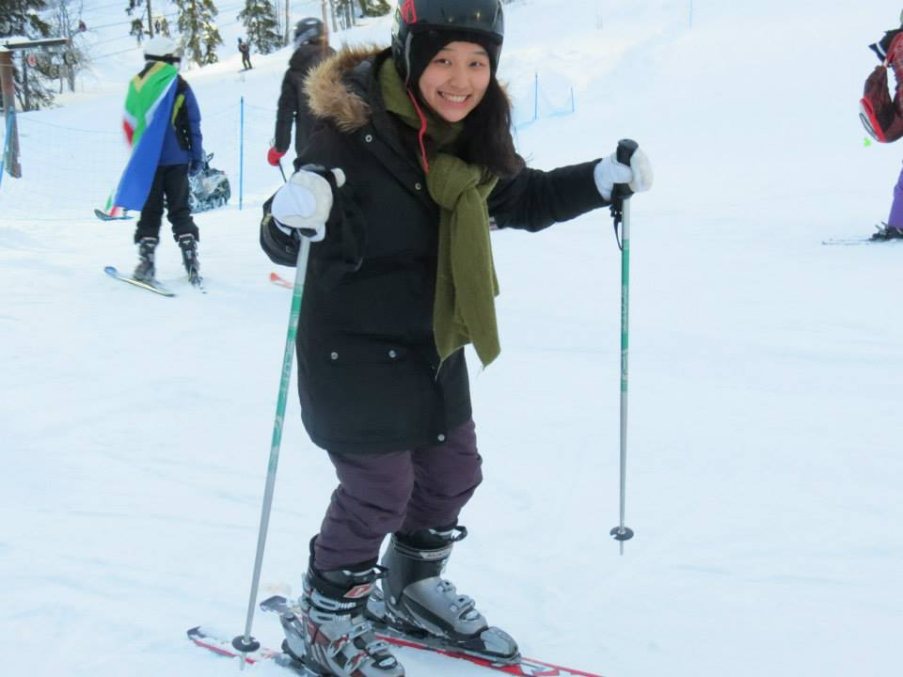(我是滑雪達人哈哈哈)

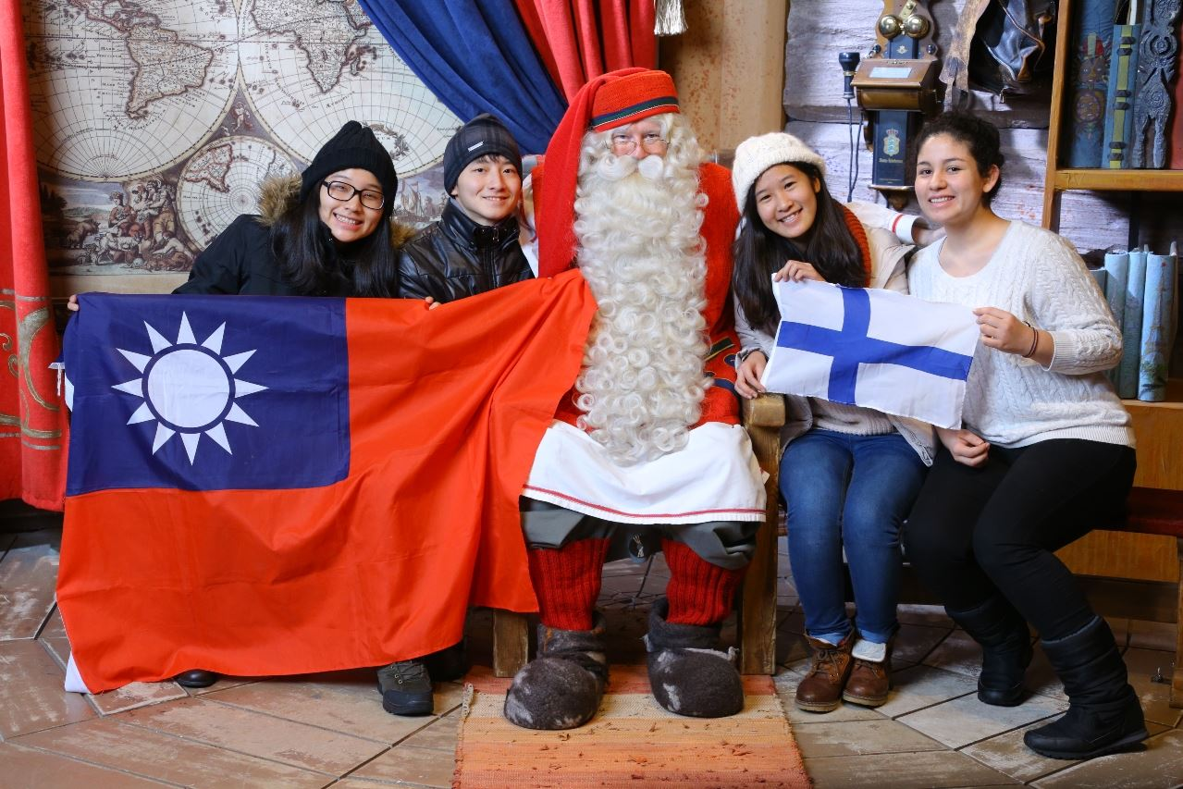
(這張照片要看久一點!跟聖誕老人拍照不便宜呢哈哈哈)
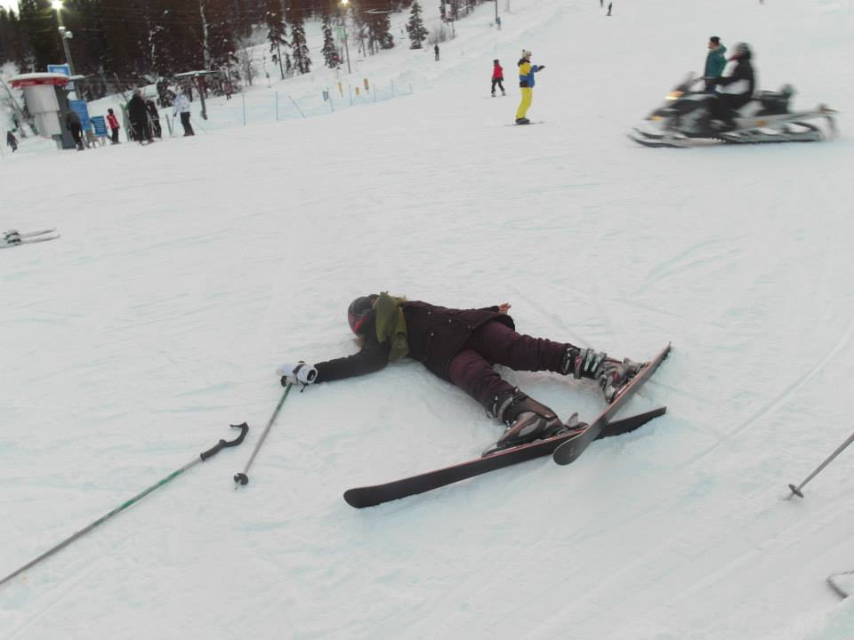
最後這不是在搞笑，而是一張充滿勵志的照片，滑雪我也學到，跌倒不要氣餒，勇敢爬起來，繼續滑不放棄一定會成功的。

